**UNIVERSIDADE FEDERAL DE SANTA CATARINA**

**CENTRO TECNOLÓGICO**

**DEPARTAMENTO DE ENGENHARIA MECÂNICA**

**CURSO DE GRADUAÇÃO EM ENGENHARIA MECÂNICA**

**DISCIPLINA EMC 5412 - TRANSFERÊNCIA DE CALOR E MECÂNICA DOS FLUIDOS COMPUTACIONAL**

**TRABALHO 6**

**TRABALHO DO LAMINADOR**

**Professor: António Fábio Carvalho da Silva**

**Aluno: Gusttav Bauermann Lang**

**Matrícula: 13200534**

**Florianópolis, 26 de Maio de 2017**

1. Desenvolvimento

A primeira lei da termodinâmica para um volume de controle é dada pela seguinte equação:

Para a resolução deste problema são adotadas as seguinte hipóteses:

* Condução bidimensional nas direções x e y;
* Propriedades térmicas constantes;
* Não há geração interna de calor;
* Regime permanente;
* Variações das energias cinética e potencial desprezíveis;
* Desprezadas o trabalho das forças viscosas;
* Velocidade v na direção y igual a zero.

Aplicando estas hipóteses, a equação pode ser reescrita da seguinte forma:

A malha que será utilizada para a resolução do problema é mostrada na Figura 1.

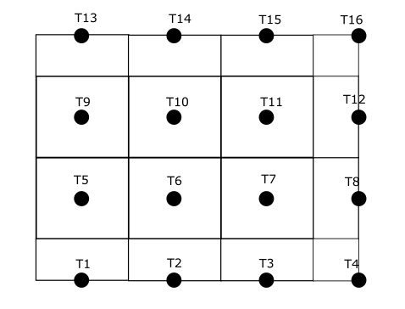

**Figura1 –** Malha utilizada no problema

Aproveitando a simetria do problema, as condições de contorno são:

* Temperatura prescrita na face esquerda;
* Adiabática na face direita;
* Troca de calor por convecção na face superior;
* Adiabática na face inferior.

A resolução das equações se encontram no documento anexo manuscrito.

Os parâmetros utilizados para a resolução do problema foram baseados em um aço baixo carbono e são mostrados na tabela a seguir:

|  |  |
| --- | --- |
| Condutividade térmica [W/mºC]: |  |
| Massa específica [kg/m³]: | 7800 |
| Calor específico [J/kg.K]: cp | 486 |
| Comprimento [m]: |  |
| Expessura [m]: |  |
| Largura (perpendicular) [m]: | 1 |
| Coeficiente de convecção [W/m²ºC]: h |  |
| Velocidade da chapa [m/s]: V |  |
| Temperatura fluido escoando [ºC]: | 25 |
| Temperatura da base [ºC]: | 400 |

1. Resultados

Primeiramente foi avaliado o máximo valor para o comprimento dos volumes de controle na direção horizontal para que o método CDS apresente todos os coeficientes positivos. Nesta avaliação será considerado que a chapa se desloca com uma velocidade de 1 m/s.

Para atingir tal condição, seriam necessários 364500 volumes na direção x, o que é inviável. Desta forma será adotada uma malha com uma quantidade razoável de volumes. O número de volumes escolhidos na direção x foi 120, assim. Malhas mais refinadas retardam a convergência e não apresentam grandes diferenças. Na direção y foi usada uma malha bem refinada, até mesmo excessiva, com o intuito de aproximar de zero coeficientes negativos.

Será mostrada uma análise para a chapa sendo laminada com 4 velocidades diferentes, para o método CDS e UDS. Para esta comparação serão utilizadas malhas idênticas, entretando para o método UDS poderia ser utilizada uma malha com discretização vertical bem menor.

O perfil de temperatura para diferentes velocidades e ambos os métodos pode ser vizualisado nas figuras 2, 3, 4 e 5. A simetria do problema foi utilizada, assim só é mostrado metade da chapa. A outra metade estaria espelhada na direção y negativa.

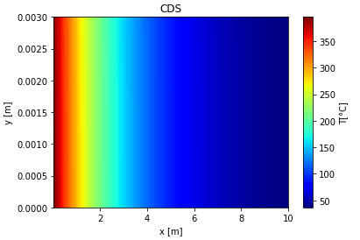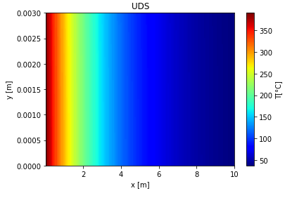

**Figura 2** – Perfil de temperatura da chapa de aço com

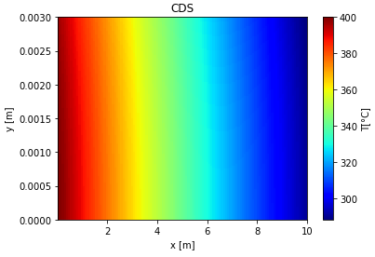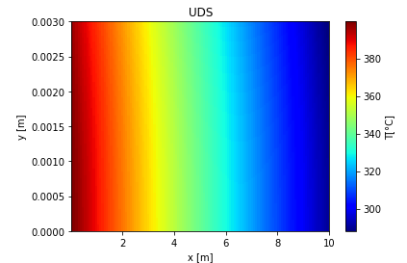

**Figura 3** – Perfil de temperatura da chapa de aço com

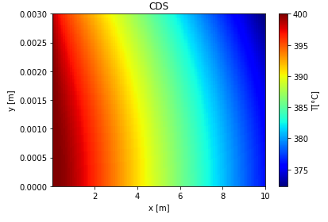 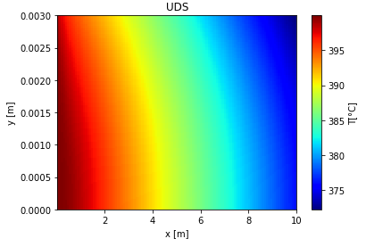

**Figura 4** – Perfil de temperatura da chapa de aço com

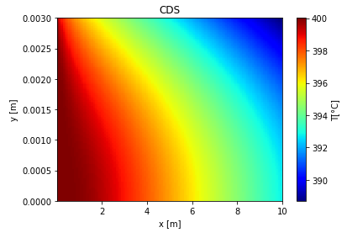 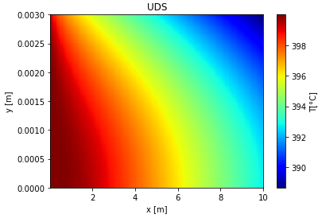

**Figura 5** – Perfil de temperatura da chapa de aço com

Pelas figuras acima fica dificil perceber a diferença de temperaturas entre os esquemas. Assim, é mostrado na figura 6 a diferença de temperatura média entre os equemas CDS e UDS.

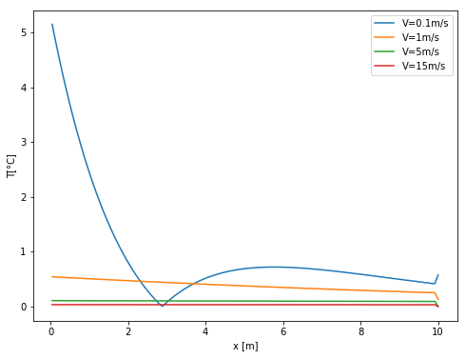

**Figura 6** – Diferença de temperatura média em módulo entre os equemas CDS e UDS

Pela figura 6, poderia se concluir que quando é aumentada a velocidade, diminui-se a diferença entre os resultados de cada método. Porém esse fato não é necessariamente verdade. Vale ressaltar que a diferença de temperatura entre as posições inicial e final também variam com a velocidade.

Para estes casos, pode-se comparar a taxa de calor que entra no domínio por advecção e condução, com o que sai por condução. O calor trocado por cada um destes mecanismos é:

Estes calores que entram e deixam o domínio foram avaliados para ambos os esquemas. O resultado pode ser vizualizado na tabela 2.

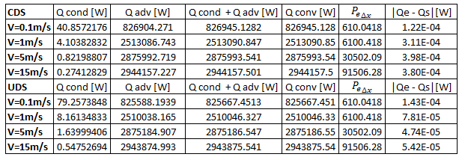**Tabela 2** – Calor trocado para ambos os métodos

Percebe-se que há diferença entre o calor trocado em cada método, mas a energia se conserva em ambos. Esta variação é principalmente devido a função de interpolação utilizada para avaliar os termos advectivos no processo, com o CDS utilizando uma média aritmética da temperatura, enquanto o UDS utiliza a temperatura a montante.

Por fim, pode-se comentar que tanto o método CDS quanto o UDS são capazes de apresentar resultados adequados e bastante próximos, desde que seja adotado uma malha adequada para discretizar o domínio analisado. Porém o método CDS pode ser fisicamente inconsistente, apresentando coeficientes negativos, o que viola a segunda lei da termodinâmica. Desta maneira, alguns volumes internos podem estar a uma temperatura mais alta do que a temperatura da base. De fato, isso acontece nos volumes da face esquerda, perto do centro da aleta, como pode ser visto da figura 7.

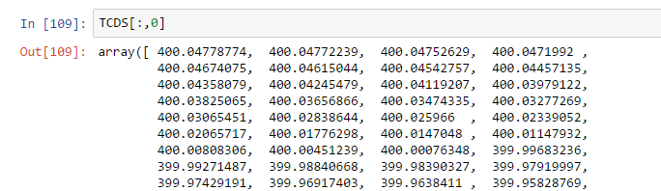

**Figura 7** – Temperaturas na face esquerda da aleta para o esquema CDS para